Pielikums

Balvu novada Domes

2020.gada 23.aprīļa

lēmumam „ Par īpašuma tiesību atjaunošanai neizmantotās zemes vienības “Nazarovi” Vīksnas pagastā piekritību Balvu novada pašvaldībai, ierakstīšanu zemesgrāmatās uz pašvaldības vārda un nodošanuatsavināšanai”

protokols Nr.7, 10.§

Izkopējums no Vīksnas pagasta kadastra kartes

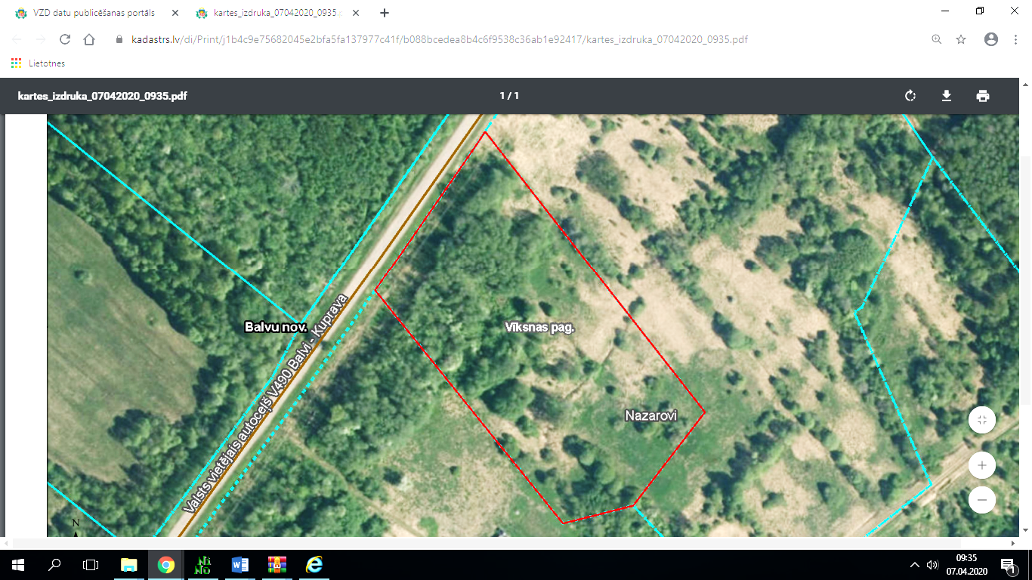

**3894 008 0033**

Domes priekšsēdētājs A. Pušpurs